Cam4脚本使用代理

- 打开911代理(chunk\offer\911S5,或者替换自己的911但是需要把文件名改一下)
- 填写配置（team\chunk\offer\cam4\config）:
Name:脚本生成不用填写
Pwd:自己填写，可以和email_pwd一致
Email:邮箱，需要填写
Email_pwd:邮箱密码
Email_assist:协助邮箱，gmail必填
Ua:必填
Status:用于记录脚本执行结果，不用填。
Site:填写用于注册的广告链接
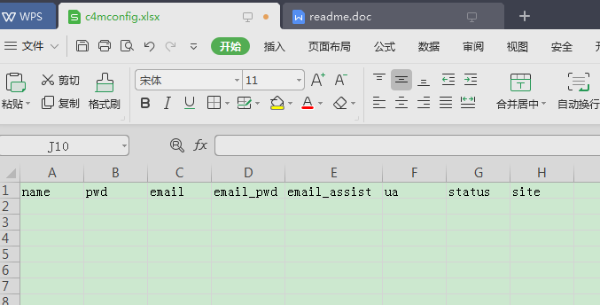
- 点击Start.bat（team\chunk\offer\cam4\scripts\）开始执行脚本。Bat文件在Scripts目录下
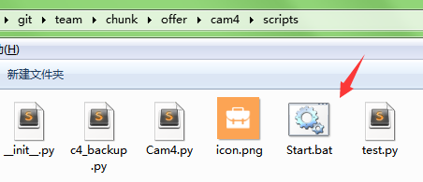

注意点：
- 911可以替换自己的版本，但是文件名和相对路径要保持一致。
- 默认15到40分钟执行一次脚本，即配置表里的一行，脚本循环执行总次数于配置表里的行数相等。
- 脚本还在调试期，有问题qq联系。

